Министерство образования Красноярского края
Краевое государственное бюджетное профессиональное образовательное учреждение
«Красноярский колледж радиоэлектроники и информационных технологий»

ОТЧЕТ О ПРАКТИЧЕСКОЙ РАБОТЕ №4

Начало моделирования. Построение контекстной
диаграммы в нотации IDEF0
тема
__________________________________________________________

__________________________________________________________

Студент 9ИС-2.20К _________ Михеев Д.М
номер группы, зачетной книжки подпись, дата инициалы, фамилия

Преподаватель _________ Суровцев Е.А
подпись, дата инициалы, фамилия

Красноярск, 2022 г.

Цель: кратко описать выбранную предметную область. Определить контекст моделирования. Построить контекстную диаграмму в нотации IDEF0.

Ход работы:

1. Добавил контекстную диаграмму. В activity properties указал имя
Flower-shop.
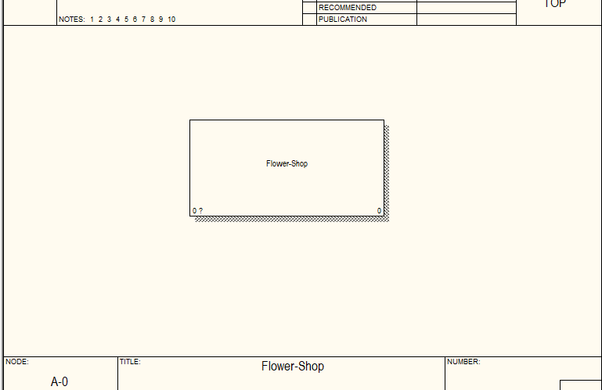
Рисунок 1 – Программный код
2. Добавил шесть стрелок и имя к ним соединенные в главный box.
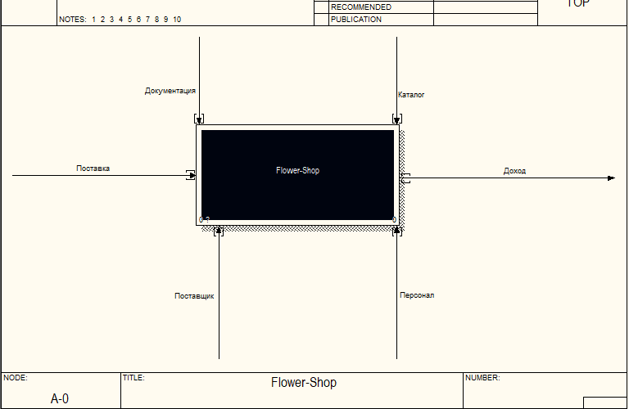
Рисунок 2 – Форма

Вывод: кратко описал выбранную предметную область. Определил контекст моделирования. Построил контекстную диаграмму в нотации IDEF0.

